CENTRO ESTADUAL DE EDUCAÇÃO TECNOLÓGICA PAULA SOUZA FACULDADE DE TECNOLOGIA DE INDAIATUBA

DR. ARCHIMEDES LAMOGLIA

CURSO DE TECNOLOGIA EM

ANÁLISE E DESENVOLVIMENTO DE SISTEMAS

Lucas Bella Vitta Mosca

Luigi Cavalieri

**Título do projeto**

INDAIATUBA

2021

CENTRO ESTADUAL DE EDUCAÇÃO TECNOLÓGICA PAULA SOUZA FACULDADE DE TECNOLOGIA DE INDAIATUBA

DR. ARCHIMEDES LAMOGLIA

CURSO DE TECNOLOGIA EM

ANÁLISE E DESENVOLVIMENTO DE SISTEMAS

Lucas Bella Vitta Mosca

Luigi Cavalieri

**Título do projeto**

Projeto de Trabalho de Graduação apresentado por Lucas Bella Vitta Mosca e Luigi Cavalieri como pré-requisito parcial para a conclusão do Curso Superior de Tecnologia em Análise e Desenvolvimento de Sistemas, da Faculdade de Tecnologia de Indaiatuba, elaborado sob a orientação do Prof.(a) Maria Fernanda Grosso Lisboa

INDAIATUBA

2021

**RESUMO**

Assim, este trabalho tem como objetivo proporcionar uma sensação maior de conforto e comodidade além de instigar um consumo mais racional de energia elétrica no meio residencial através de um sistema flexível e automatizado, que por sua vez, visa controlar: iluminação, cortinas motorizadas, persianas motorizadas, venezianas motorizadas e até cargas indutivas mais potentes (bomba de piscina, por exemplo), por meio de interruptores pulsadores (substituindo os interruptores convencionais), aplicações mobile em conjunto com uma inteligência artificial controlada a partir de comandos de voz, por um preço mais acessível. Na fundamentação teórica são apresentados alguns conceitos chave, (que vagam desde a análise e entendimento das arquiteturas elétricas residenciais, até alcançar a integração de sistemas interconectados para realização da automação) que sustentam a pesquisa os quais são ancorados em práticas de pesquisas apresentadas em um conjunto de trabalhos relacionados. Para alcançar os objetivos propostos, será realizada uma pesquisa experimental, que consiste na determinação de um objeto de estudo, na seleção de variáveis que sejam capazes de influenciá-lo, e na definição dos meios para controlar e observar os efeitos que esta variável manipulada possa produzir nesse objeto. Assim, com a documentação, apresentação e análise dos dados, espera-se resultados que comprovem ou possam mostrar a efetividade do sistema em atingir os objetivos propostos.

**Palavras-chave:** Domótica; IOT; Automação;

# INTRODUÇÃO

Este trabalho tem como enfoque elevar o conforto, comodidade e estimular a redução do consumo de energia elétrica (no meio residencial) através de um sistema flexível e automatizado que engloba basicamente o controle de iluminações, cortinas, persianas e venezianas motorizadas e cargas indutivas mais potentes, a partir de aplicações mobile, comandos de voz e interruptores pulsadores.

# Contextualização

Atualmente as arquiteturas elétricas residenciais são extremamente inflexíveis quando abordamos futuras personalizações, ou seja, é quase que impossível (depois do sistema estar finalizado), por exemplo, adicionar um interruptor novo em um quarto para controlar o corredor ou adicionar funcionalidades, como, apagar todos os ambientes da casa por meio de um único interruptor. Assim, o sistema de automação se destaca no quesito de flexibilidade, podendo adicionar interruptores em qualquer ponto da casa para comandar qualquer componente que esteja automatizado, da mesma maneira que torna possível a criação de cenários que podem “transformar” os ambientes da casa para: assistir um filme, ler e até dormir.

# Questões norteadoras que constituem o problema de pesquisa.

Estas novas ideias e conceitos de lidar com os ambientes residenciais, vem justamente dos questionamentos de: De que maneira, levar a era da informação através da domótica para residências, amplifica a comodidade e conforto dos usuários? Acessibilidade: deficientes físicos (mobilidade debilitada).

# Objetivos.

Quando abordamos o objetivo de qualquer projeto voltado para a área de automação, o propósito está sempre voltado a facilitação e conforto dos usuários ou clientes na realização de tarefas repetitivas ou flexíveis. Assim quando se enuncia a domótica, não poderia haver exceção. Desta forma, o enfoque do trabalho está justamente em oferecer um nível elevado de conforto e comodidade das pessoas com suas casas.

# Hipóteses.

Os sistemas domóticos tornam os ambientes mais simples, eficientes e flexíveis. Dizer o que é simples, explanar o sentido de eficientes e flexível.

# Natureza ou tipo de pesquisa a ser desenvolvido

Por se caracterizar em manipular diretamente variáveis relacionadas com o objeto de estudo e ter como finalidade testar hipóteses que dizem respeito à convicção de quem está pesquisando a pesquisa possui caráter experimental.

# CAPÍTULO I

# Fundamentação Teórica

## Conceitos chave

No embasamento desta pesquisa, optou-se por organizar este capítulo em duas partes. Primeiramente apresentam-se os conceitos chave que referenciam o trabalho, sendo eles: Sistemas elétricos prediais e Automação Residencial. Na segunda parte, apresenta-se um conjunto de trabalhos relacionados a esta pesquisa, decorrentes de estudos realizados na última década.

# – Conceito 1

# – Conceito 2

# – Conceito 3

# – Conceito n

**1.2 – Trabalhos relacionados**

Nesta seção são apresentados estudos e pesquisas relacionados ao tema deste trabalho.

O levantamento realizado foi orientado pela busca de pesquisas científicas e/ou tecnológicas que têm em seus objetivos o desenvolvimento/implementação e/ou análise de ferramentas, tecnologias para a automação residencial.

A ferramenta que serviu de referência para isso foi o Google Acadêmico **[pode ser outra base científica/tecnológica, biblioteca virtual etc.]** por meio do qual se buscou mapear as pesquisas dessa natureza circunscritas nos últimos anos.

**MODELO PARA DESCRIÇÃO DE CADA TRABALHO RELACIONADO**

**[Quem fez e o que fez]** Teixeira *et al.* (2015) desenvolveram um jogo intitulado *Finance Game*: um jogo de apoio à educação financeira, que auxilia a tomada de decisões visando o equilíbrio financeiro e a qualidade de vida. **[Metodologia = Como fez]** Para o desenvolvimento do jogo, foi utilizada a metodologia XisOA, voltada para Objetos de Aprendizado e baseada em metodologias ágeis. No processo de desenvolvimento, fizeram uso da linguagem *Java\WEB, HTML 5, JSF* e *JavaScript*. Por fim, o jogo foi testado com crianças e analisado por uma especialista da área educativa para avaliação. **[Resultados]** Os resultados mostraram que o jogo teve uma boa aceitação tanto pelo público-alvo quanto pelos profissionais avaliadores, levando crianças e jovens manterem-se por um tempo considerável jogando. O jogo também possibilitou ao jogador repensar a condição de consumidor, de modo a tomar decisões mais assertivas em suas práticas de consumo. Por ser ainda uma versão inicial, foram apontadas algumas melhorias a serem feitas, como a responsividade, para ser executado também em *tablets* e *smartphones.*

**Obs.** Sugerimos que sejam elencados **pelo menos 10 (dez) trabalhos** publicados ou de referência (artigos científicos, monografias, dissertações, teses...), em uma **sequência evolutiva (do mais antigo para o mais atual)**. Ao final, o aluno deverá realizar uma análise dos trabalhos relacionados e estabelecer relações com o SEU trabalho (por semelhança ou contraste). Na apresentação da análise, podem ser usadas tabelas, gráficos etc. (para resumir características encontradas em cada trabalho). O esforço é construir um tipo de resumo em que o leitor consiga ter uma visão geral dos trabalhos relacionados e das relações existentes com seu tema.

# CAPÍTULO II

# Metodologia

# – Natureza da Pesquisa

Como a pesquisa consiste essencialmente em determinar um objeto de estudo, selecionar variáveis capazes de influenciá-lo e definir formas de controle e de observação dos efeitos que a variável produz no objeto. Trata-se, portanto, de uma pesquisa de natureza experimental em que o pesquisador é uma gente ativo, e não um observador passivo.

* 1. **– Variáveis de análise**

Partindo do conceito que o trabalho engloba uma modificação na arquitetura do cabeamento da casa e chega até uma aplicação mobile, para que as variáveis de análise sejam mais claras e objetivas, serão separadas em duas seções. A primeira corresponde as variáveis de análise correspondentes a parte estrutural da automação, enquanto a segunda seção tratará as variáveis de análise que dizem respeito a integração da aplicação mobile juntamente a inteligência artificial.

Primeira Seção:

1. Infraestrutura

2. Projeto Elétrico

3. Simplicidade de Uso

4. Adaptabilidade

Segunda Seção:

1. Usabilidade da Interface

2. Simplicidade de Utilização

3. Personalização.

* 1. **– Definição e apresentação das Ferramentas para Análise**

Como o projeto é composto de duas partes distintas, sendo a primeira a abordagem na parte de infraestrutura e instalação de interruptores pulsadores e a segunda levando para o lado mais digital com a aplicação mobile e a integração da inteligência artificial, as ferramentas para análise poderão ser separadas levando em consideração estes aspectos.

a-) HDL BusPro (<https://www.hdlautomation.com/>)

b-) Lutron

c-) Iridium Studio

d-) Phillips Hue

e-) Sonoff

f-) Homekit

**Obs.** Nesta seção, apresente um levantamento dos principais aplicativos/ferramentas de mercado que sejam semelhantes ao que você vai desenvolver. O objetivo é identificar características/propriedades dessas ferramentas que poderão compor a sua aplicação. No mínimo 6 exemplos.

**Ex.**

1. **GuiaBolso Controle Financeiro (**[**https://www.guiabolso.com.br**](https://www.guiabolso.com.br)**)**

GuiaBolso é um aplicativo para dispositivos móveis que também tem uma versão Web. O seu objetivo é ajudar no controle financeiro por meio de integração com as contas bancárias do usuário, assim atualizam as transações financeiras em tempo real, sem a necessidade de o usuário inserir essas informações. Esta funcionalidade embora bastante útil, possui a desvantagem de só funcionar completamente e ser atualizada quando o aplicativo está conectado à Internet.

Apesar disso, foi um dos aplicativos mais completos das análises encontrados, por conta de diversas opções de gráficos e relatórios, além de permitir o uso de várias contas bancárias e ainda permitir lançamentos manuais.

# 

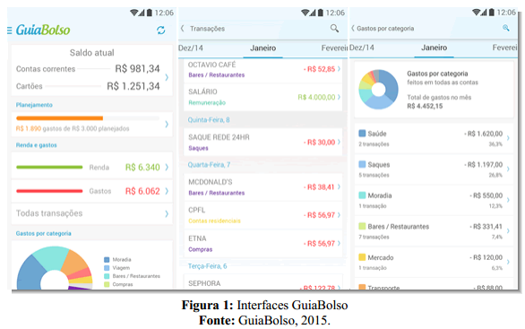

# – Experimento de Pesquisa

**Obs.** Descrever os passos de como vai realizar a sua pesquisa (etapas, processos, ferramentas, frameworks, linguagens...). Cada passo deve conter as descrições correspondentes.

**2.5**– **Diagramas**

**Obs.** Colocar os diagramas da UML necessários para a documentação do seu sistema. É aconselhável colocar as narrativas de caso de uso nos anexos.

**Ex.**

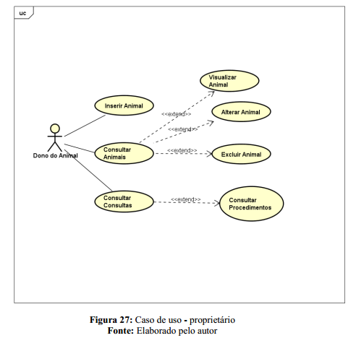

**2.6**– **Prototipação ou apresentação das ferramentas e critérios de avaliação**

**Obs.** Colocar os protótipos de baixa fidelidade *(wire frame).*

**2.7– Critérios para avaliação da ferramenta (instrumentos e sujeitos)**

**Obs.** Descrever o processo (hospedagem, período, sujeitos, instrumentos...) a ser utilizado para a avaliação da ferramenta.

# 2.8– Cronograma

|  |  |  |
| --- | --- | --- |
| **Etapas da pesquisa** | **Períodos** | |
| **1º semestre 2019** | | |
| **1º bim.** | **2º bim.** | |
| * Desenvolvimento da ferramenta **[exemplo]** | **X** |  | |
| * Definição de atributos a serem avaliados **[exemplo]** | **X** |  | |
|  |  |  | |
|  |  |  | |
|  |  |  | |

# REFERÊNCIAS

**Obs.** Listar somente o que tem autoria e que foi efetivamente citado no texto. As referências sem autoria, representadas apenas por uma URL (Ex. https://canaltech.com.br/internet) devem ser apresentadas ao longo do texto, em notas de rodapé, de acordo com o exemplo a seguir:

¹ Conforme disponível em: < http://ibmcampusbrasil.com/hRx2N4/data-streaming-information-technology-sao-paulo-sao-paulo-74075br>. Acesso em: 22 jul. 2017.

# ANEXOS

**Obs.** Caso seja necessário.

Segundo a NBR 14724, de dezembro de 2005, a **diferença** **entre Anexo e Apêndice** é que o **Anexo** é um texto ou documento não elaborado pelo autor do Trabalho Científico (monografia, tese, etc.) e o **Apêndice** é um texto ou documento elaborado pelo autor do trabalho.

# 

# APÊNDICE

**Obs.** Caso seja necessário.

Segundo a NBR 14724, de dezembro de 2005, a **diferença** **entre Anexo e Apêndice** é que o **Anexo** é um texto ou documento não elaborado pelo autor do Trabalho Científico (monografia, tese, etc.) e o **Apêndice** é um texto ou documento elaborado pelo autor do trabalho.